**H ö h e r e T e c h n i s c h e B u n d e s l e h r – u n d**

**Ve r s u c h s a n s t a l t S a l z b u r g**

**Abteilung für Elektronik und Technische Informatik**

**Übungen im**

**Laboratorium für Elektronik und Technische Informatik**

**Protokoll**

**für die Übung OffM 02**

**Gegenstand der Übung**

|  |
| --- |
| **OPV4** |

|  |  |
| --- | --- |
| **Name:** | **Sabrina Schwab** |
| **Jahrgang:** | **4AHEL** |
| **Gruppe Nr.:** | **C01** |
| **Übung am:** | **09.10.2019** |

|  |  |
| --- | --- |
| **Anwesende:** | **Sonja Strainovic, Sabrina Schwab** |

***Inhaltsverzeichnis***

1. Einleitung 3

2. Inventarliste 3

3. Übungsdurchführung 4

3.1. Slew Rate und Transitfrequenz 4

3.1.1. Schaltung 4

3.1.2. Dimensionierung 4

3.1.3. Messung 4

3.1.4. Auswertung 6

3.2. Rechteck-/Dreieckgenerator 7

3.2.1. Schaltung 7

3.2.2. Dimensionierung 8

3.2.3. Auswertung 9

4. Zusammenfassung 9

# Einleitung

In dieser Übung geht es um Operationsverstärker und die verschiedenen Operationsverstärkerschaltungen. Hierfür werden die Grundkenntnisse über den nicht invertierenden Verstärker, sowie den Schmitt Trigger und den Integrator benötigt.

# Inventarliste

|  |  |  |
| --- | --- | --- |
| **Stück** | **Gerätebezeichnung** | **Inventarnummer/Identifikation** |
| 1 | Widerstand 10k | - |
| 1 | Widerstand 21k | - |
| 1 | Widerstand 100k | - |
| 1 | Kondensator 10nF | - |
| 1 | Operationsverstärker TL084 | - |
| 1 | Oszilloskop TBS 1052B | - |
| 1 | Digitalmultimeter | - |
| 1 | Frequenzgenerator | - |
| 3 | Koaxialkabel | - |

# Übungsdurchführung

## Slew Rate und Transitfrequenz

Es ist ein nichtinvertierender Verstärker mit einem OPV TL084 mit der Verstärkung 11 aufzubauen. Die Widerstände sind >10kΩ auszuwählen.

Mit diesem Verstärker ist die Slew Rate zu bestimmen.

Das Bodediagramm ist im Bereich von 100 Hz bis 10 MHz mit der Abstufung 1, 2, 5 pro Dekade (1, 2, 5, 10, 20, 50, 100, …) für eine logarithmische Skalierung aufzunehmen.

Daraus sind die Grenzfrequenz und die Transitfrequenz zu bestimmen.

### Schaltung

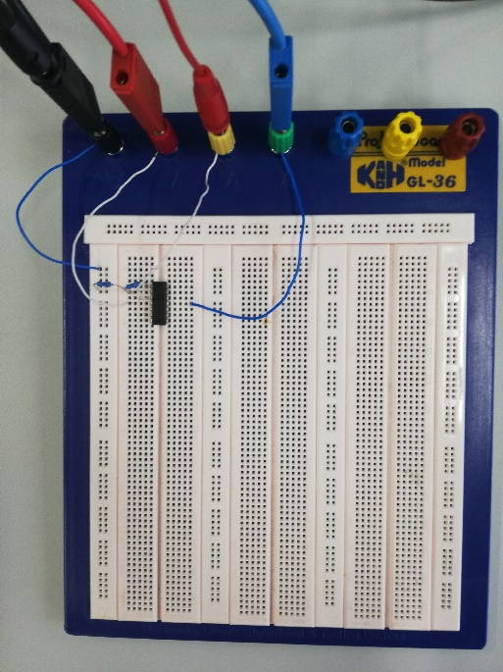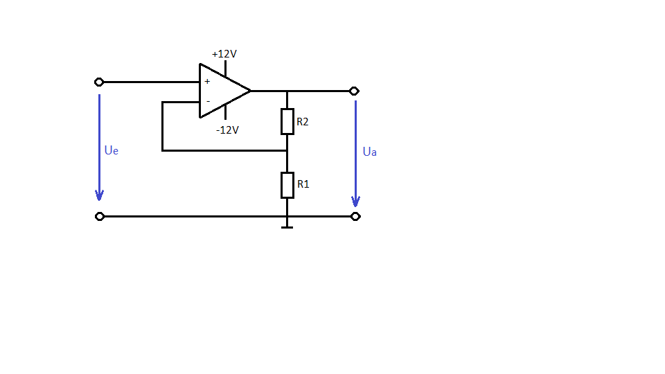

Es wird eine einfache nicht invertierende Verstärkerschaltung aufgebaut. Die Versorgungsspannung beträgt +12V und -12V. Die Widerstände müssen dimensioniert werden.

### Dimensionierung

Für die Schaltung werden zwei Widerstände R1 und R2 benötigt. Diese können über ihr gemeinsames Verhältnis zur Verstärkung Vu berechnet werden. Es wird angenommen, dass R1 10kΩ beträgt.

### Messung

Die Slew Rate gibt an, wie lange das Umschalten von low auf high braucht. Um das zu messen, wird sowohl das Eingangssignal, als auch das Ausgangssignal mit dem Oszilloskop gemessen. Vom Oszilloskop lässt sich die Anstiegszeit ablesen.

Wie auf dem Bild zu sehen ist, beträgt die vom Oszilloskop gemessene Anstiegszeit 1,49 µs.

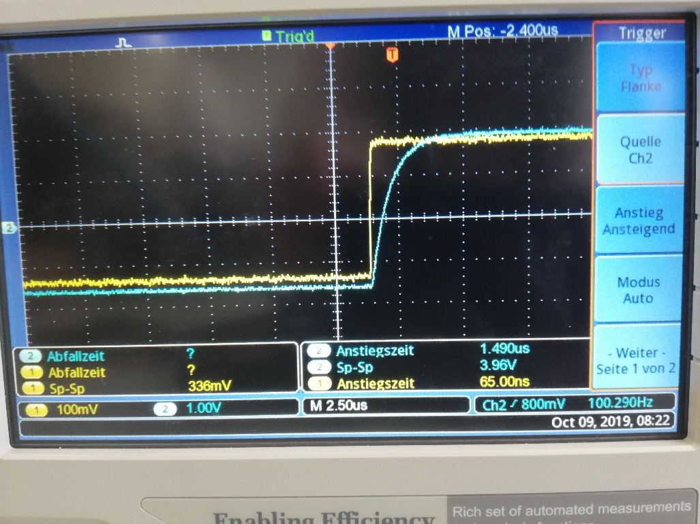

Weiters müssen Werte im Bereich von 100Hz bis 10MHz aufgenommen werden. Allerdings können die verfügbaren Frequenzgeneratoren nur eine maximale Frequenz von ungefähr 1MHz generieren.

|  |  |  |  |  |
| --- | --- | --- | --- | --- |
| f/Hz | Ue/V | Ua/V | Phi/° | 20*log(Ua/Ue) |
| 100 | 0,4 | 3,84 | 3,2 | 19,6454247 |
| 200 | 0,4 | 3,84 | 3,2 | 19,6454247 |
| 500 | 0,4 | 3,84 | 3,2 | 19,6454247 |
| 10000 | 0,44 | 3,84 | 3,4 | 18,817571 |
| 20000 | 0,44 | 3,83 | 4,8 | 18,7949219 |
| 50000 | 0,44 | 3,82 | 15,2 | 18,7722137 |
| 100000 | 0,44 | 3,5 | 25 | 18,0123074 |
| 200000 | 0,48 | 3,2 | 45 | 16,4781748 |
| 500000 | 0,48 | 1,6 | 77,1 | 10,4575749 |
| 1000000 | 0,48 | 0,84 | 88,9 | 4,86076097 |
| 1018000 | 0,48 | 0,5 |  | 0,35457534 |

Aus der Tabelle lässt sich herauslesen, dass die Grenzfrequenz bei ungefähr 200kHz liegt. Weiters haben wir die Transitfrequenz relativ gut messen können. Diese beschreibt die Frequenz, bei der die Verstärkung 0 dB ist. Laut unseren Messungen liegt diese bei ca. 1,02MHz.

### Auswertung

## . Rechteck-/Dreieckgenerator

Als nächstes soll ein Rechteck-Dreieckgenerator aufgebaut und durchgemessen werden.  
Folgeende Werte sind bekannt: f = 500Hz; UD = 5V; UR = 10,5V

### 3.2.1. Schaltung

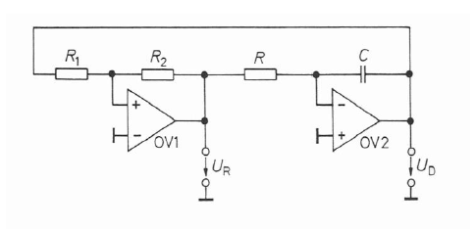

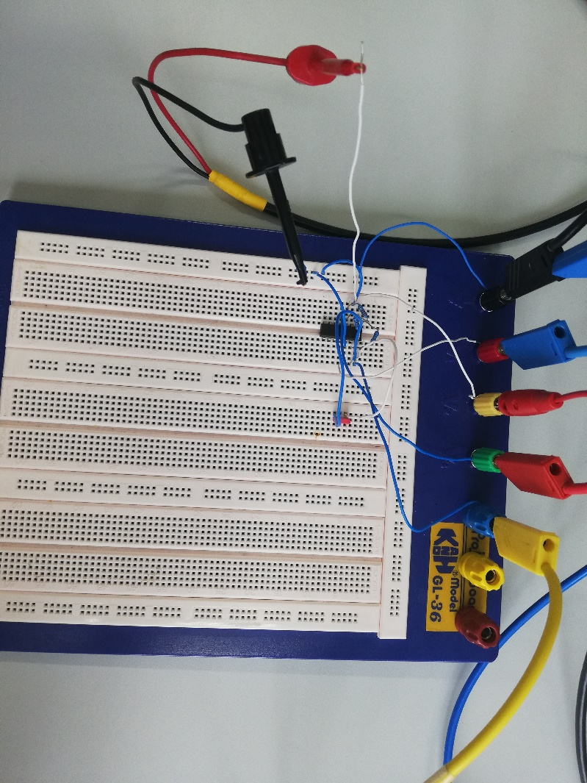

Die Schaltung besteht aus einem nicht invertierendem Schmitt Trigger und einem Integrator. Der Schmitt Trigger erzeugt eine Rechteckspannung. Diese wird vom Integrator in eine Dreieckspannung umgewandelt. Die Dreieckspannung wird wiederum an den Eingang des Schmitt Triggers geschalten und so wieder zu einer Rechteckspannung. Dadurch muss in diese Schaltung kein externes Signal eingespeist werden.

### 3.2.2. Dimensionierung

Um die Schaltung aufbauen zu können, müssen zuerst die Widerstände und der Kondensator dimensioniert werden.

Als erstes wird die Schmitt Trigger Schaltung berechnet.

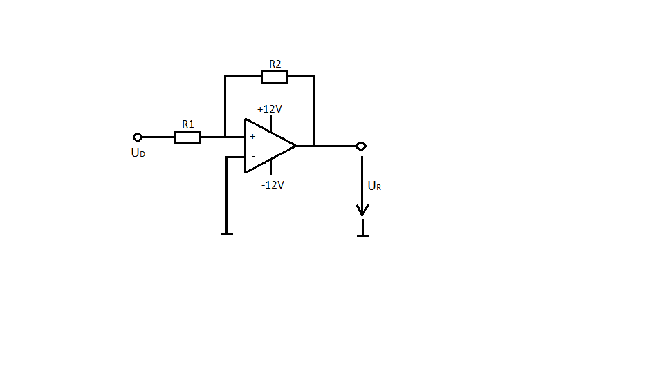

Die Formel zum berechnen der Widerstände ist bereits aus dem Theorieunterricht bekannt. Es wird angenommen, dass R1 einen Widerstand von 10 kΩ besitzt.

Als nächstes wird der Integrator berechnet.

Die hierfür benötigte Formel ist auf den Arbeitsanweisungen angegeben.

Die Werte für R1 und R2 können aus der vorherigen Rechnung übernommen werden.

Folgende Annahme ist nötig: R = 100kΩ

Es wird ein Kondensator von 10nF verwendet.

### 3.2.3. Auswertung

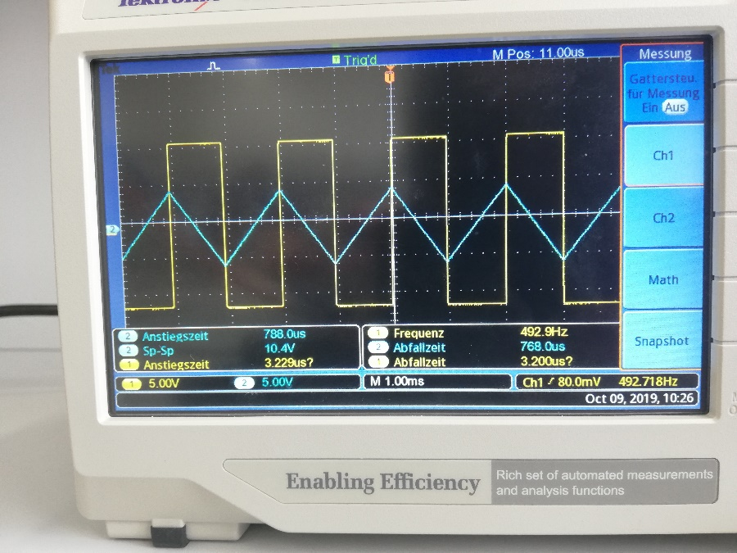

Hier ist das vom Oszilloskop aufgenommene Signal zu sehen.

# Zusammenfassung

Das Lernziel dieser Übung war der Aufbau, die Dimensionierung, die Messung und die Auswertung eines Rechteck- Dreieckgenerators. Hierfür wird das Grundwissen über die OPV-Schaltungen benötigt. Es müssen die Berechnungen, Eigenschaften und Funktionsweisen verschiedener OPV-Schaltungen bekannt sein. Mit dieser Übung kann man das im Unterricht gelernte Wissen optimal anwenden. Weiters gibt die Übung einen guten Einblick darüber, was man mit einem OPV alles machen kann.

Unterschrift:

|  |  |  |  |
| --- | --- | --- | --- |
| **Datum:** | **Note:** | **Punkte:** | **Unterschrift:** |